

أوراق العمل

الكفاية التواصل الشفهي
مقررات

أولا: تتكون عملية الاتصال اللغوي من أربع أركان أساسية هي :
أحدد أركان عملية الاتصال اللغوي.
- .................................................... .
- .................................................... .
- .................................................... .
- .................................................... .

ثانيًا: تتأثر الرسالة اللغوية بعدد من العوامل، أهمها :
- .................................................... .
- .................................................... .
- .................................................... .
- .................................................... .

ثالثًا: أمثل عملية الاستماع بمعادلة رياضية:
...................................................................................................
رابعًا: يقول أحد المهتمين بفن الاستماع: " إن الإنسان يستمع لما يعادل كتابًا يوميًا، ويتحدث بما يعادل كتابًا أسبوعيًا، ويكتب بما يعادل كتابًا سنويًا".
ما الذي سيتغير في حياتك لو كنت تحتفظ في ذاكرتك بكل ما تسمع ؟
...................................................................................................
...................................................................................................

أولًا: عندما أكون في موقف تعليمي يعتمد على الاستماع- ألتزم بما يلي:
ألتزم بآداب الاستماع .
- ........................................................................................ .
- ........................................................................................ .
- ........................................................................................ .
ثانيًا: من آداب الاستماع المهمة :
- .................................................... .
- .................................................... .
- .................................................... .
- .................................................... .
ثالثًا: ماذا ستفعل لو أن المستمع إلى حديثك :
- أظهرت ملامحه أنه يسخر منك ؟
............................................................................................... .
- ظهر أنه يتحفز إلى معارضتك والرد عليك ؟
............................................................................................... .
- ظهر أنه لا يصادقك؟
............................................................................................... .

أولاً: كيف يمكنني أن أساعد ذاكرتي للاحتفاظ بقدر كبير مما أسمع ؟
أستخدم الرسوم لتلخيص ما أسمع .
- ........................................................................................ .
- ........................................................................................ .
- ........................................................................................ .
- ........................................................................................ .
- ........................................................................................ .
ثانيًا: أعلل:
- تبدأ نشرة الأخبار بذكر موجزها، ثم تأتي التفاصيل، وفي نهاية النشرة يعيد المذيع موجز النشرة.
............................................................................................................................................................................................................................................................................................................................................................................................................................................................................................................. .
ثالثًا: من الأنماط المستخدمة في تنظيم الكلام:
- ........................................................................................ .
- ........................................................................................ .
- ........................................................................................ .
- ........................................................................................ .
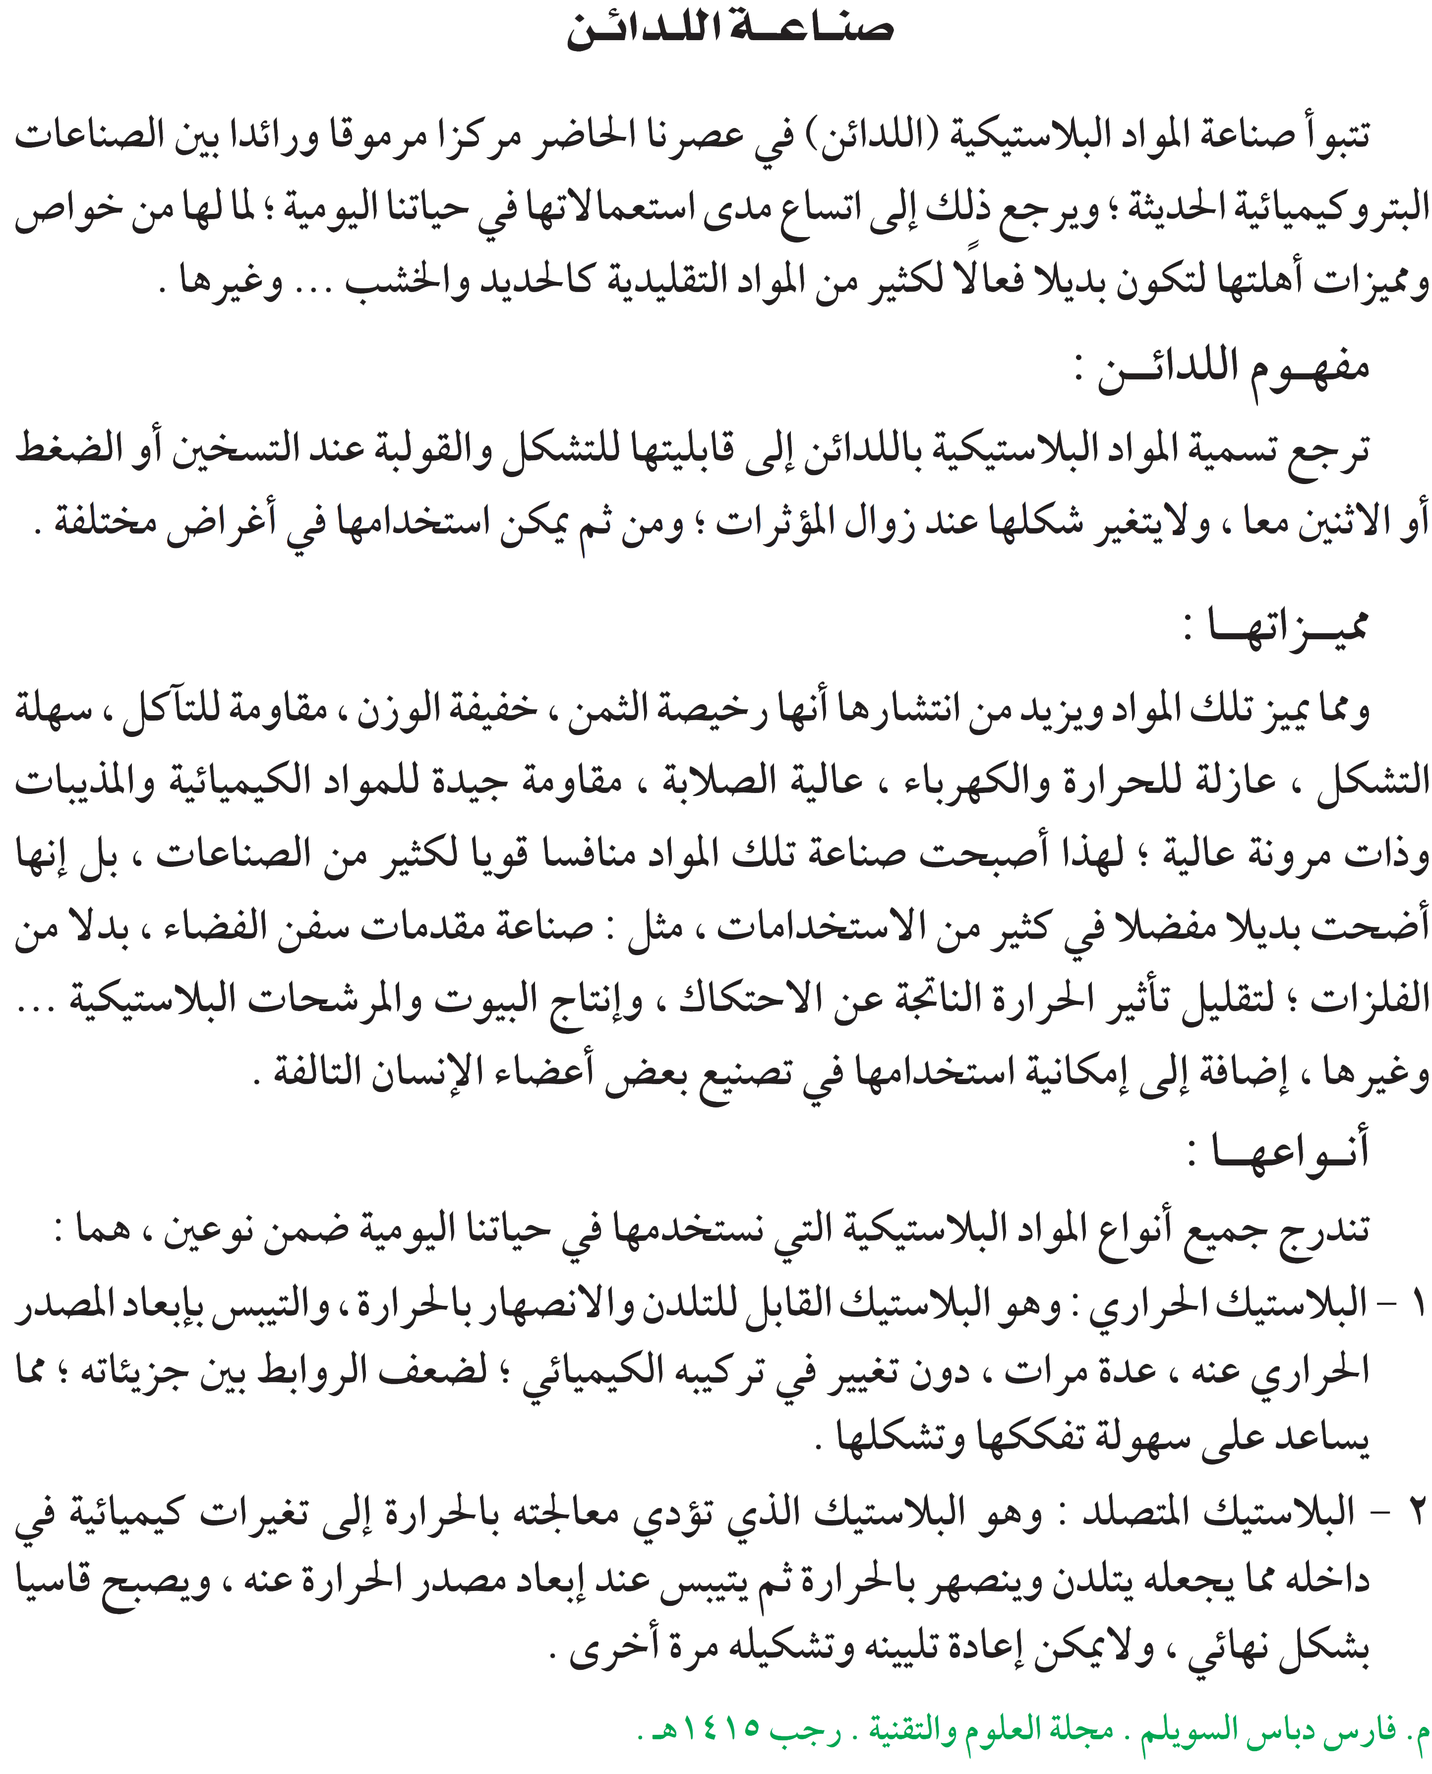
رابعًا: ارسم شجرة ذاكرة ؛ لتدوين عليها ملحوظاتك على النص التالي:
أستخدم الرسوم لتلخيص ما أسمع .

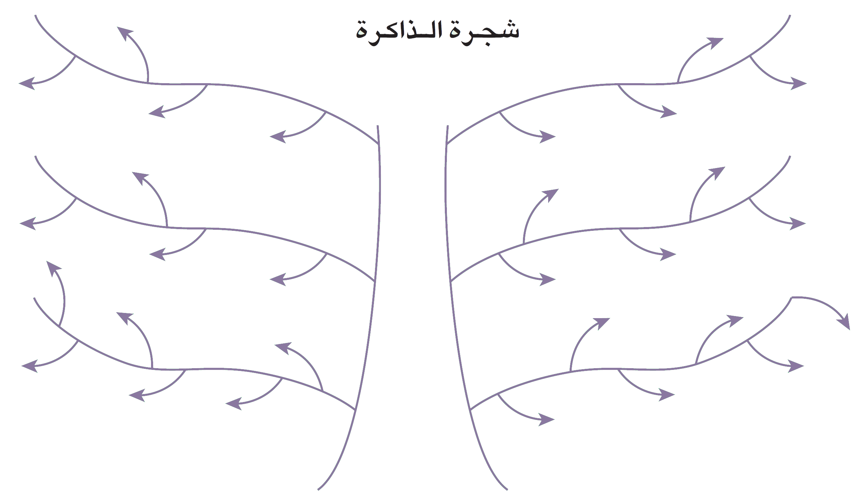
أستخدم الرسوم لتلخيص ما أسمع .

خامسًا: لكل معلم أسلوبه في لفت انتباه طلابه إلى النقاط المهمة في دراسة أو محاضراته. ألخص هنا ثلاثة أساليب منها لمعلمين مختلفين:
................................................................................................... ................................................................................................... ................................................................................................... ................................................................................................... ................................................................................................... ................................................................................................... ................................................................................................... ................................................................................................. .

